EFEK ANTIINFLAMASI SALEP ETANOL DAUN KACANG MIANG (Mucuna pruriens L. (DC.)) TERHADAP KUANTITAS LEUKOSIT MENCIT

Fadilaturahmah^{1*}, Resti Rahayu², Putra Santoso²
¹Program Studi Biologi, Fakultas Kehutanan dan Sains, Universitas Lancang Kuning, Pekanbaru, Riau 28265
²Departemen Biologi, Fakultas Matematika dan Ilmu Pengetahuan Alam, Universitas Andalas, Padang, Sumatera Barat 25166
*Corresponding author: fadilaturahmah.bio@unilak.ac.id

Tabel 1. Formulasi salep ekstrak daun kacang miang untuk uji antiinflamasi
Bahan | Persentase Dosis (%)
Bahan | 200 | 400 | 600
Ekstrak daun kacang miang | 0,6 | 1,2 | 1,8
Dasar salep {vaselin album : adeps lanae (17:3)} | 99,4 | 98,8 | 98,2

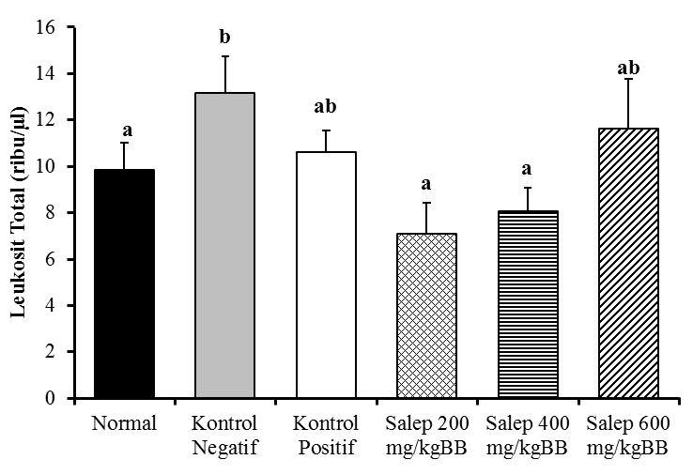
Gambar 1. Kuantitas leukosit total mencit yang inflamasi setelah diaplikasikan salep ekstrak daun kacang miang selama 14 hari. Keterangan: Huruf yang berbeda menunjukkan perbedaan yang nyata (P<0,05) berdasarkan uji Duncan.

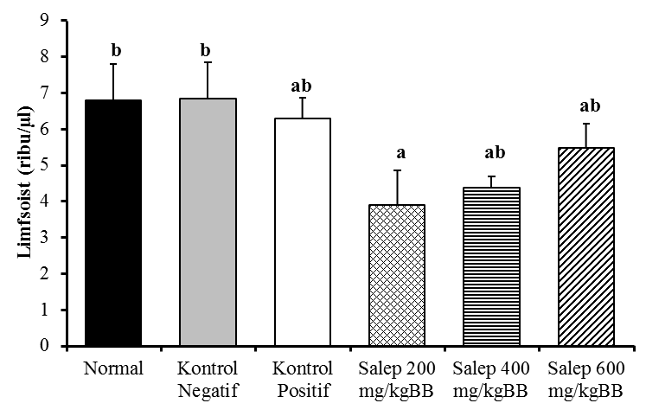
Gambar 2. Kuantitas limfosit mencit yang inflamasi setelah diaplikasikan salep ekstrak daun kacang miang selama 14 hari. Keterangan: Huruf yang berbeda menunjukkan perbedaan yang nyata (P<0,05) berdasarkan uji Duncan.

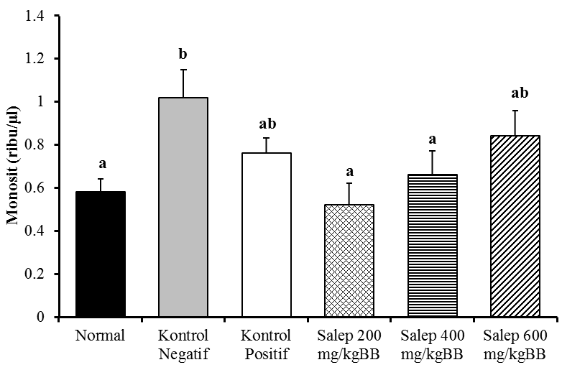
Gambar 3. Kuantitas monosit mencit yang inflamasi setelah diaplikasikan salep ekstrak daun kacang miang selama 14 hari. Keterangan: Huruf yang berbeda menunjukkan perbedaan yang nyata (P<0,05) berdasarkan uji Duncan.

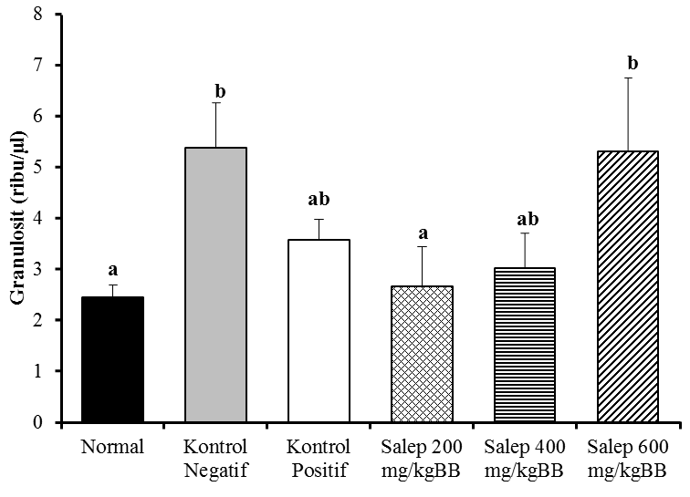
Gambar 4. Kuantitas granulosit mencit yang inflamasi setelah diaplikasikan salep ekstrak daun kacang miang selama 14 hari. Keterangan: Huruf yang berbeda menunjukkan perbedaan yang nyata (P<0,05) berdasarkan uji Duncan.

